* 1. Тест-требования

Для создаваемого приложения были разработаны тест-требования:

1. Проверка корректности вывода на экран.
2. Проверка корректности записи в документ.
3. Проверка корректности перезаписи данных в документ.

1.2. Тест-план

На основе тест-требований был построен тест-план:

Тестовый пример 1.

Требования 1.

Описание теста: проверить на корректный вывод на экран.

Входные данные:

* Консольное окно.

Ожидаемые выходные данные: при выводе информации на экран, данные находятся на новой строке, что улучшает читабельность.

Сценарий:

1. Запустить приложении
2. Ввести размер массива.
3. Ввести фамилию студента.
4. Ввести имя студента.
5. Ввести группу студента.

Тестовый пример 2.

Требования 2.

Описание теста: проверить на корректный вывод в документ.

Входные данные:

* Документ Save.txt.

Ожидаемые выходные данные: информация о каждом студенте сохранится в строку, что позволит удобно просматривать каждого студента.

Сценарий:

1. Запустить приложение.
2. Ввести данные.
3. Открыть для просмотра документ Save.txt.

Тестовый пример 3.

Требования 3.

Описание теста: проверить на корректную перезапись данных в документ.

Входные данные:

* Консольное приложение и документ Save.txt

Ожидаемые выходные данные: при запуске приложения и ввода новых данных, старые данные заменятся новые.

Сценарий:

1. Запустить приложение.
2. Ввод данных.
3. Проверить произошла ли замена старых данных на новые.

Ожидаемые выходные данные: старые данные заменятся новыми.

Результаты тестирования

Тестовый пример 1.

Специалист по тестированию: Скорочкина Юлия Владимировна

Дата и время тестирования: 25 апреля 2020, 14:10

Сценарий:

1. Запустить приложении
2. Ввести размер массива.
3. Ввести фамилию студента.
4. Ввести имя студента.
5. Ввести группу студента.

Полученные данные отображены на рисунке 1.

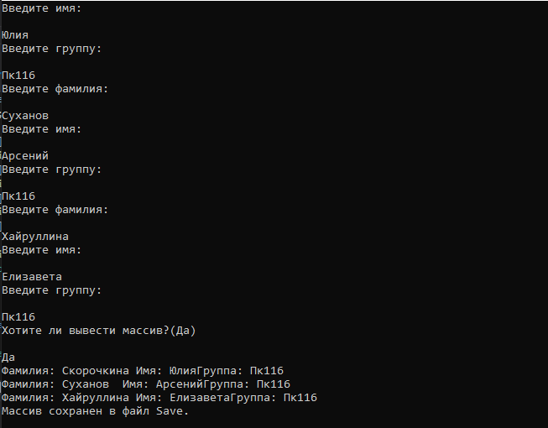

Рисунок 1 – Вид консольного приложения

Вывод: соответствует ожидаемым выходным данным.

Тестовый пример 1.

Специалист по тестированию: Скорочкина Юлия Владимировна

Дата и время тестирования: 25 апреля 2020, 14:15

Сценарий:

1. Запустить приложение.
2. Ввести данные.
3. Открыть для просмотра документ Save.txt.

Полученные данные отображены на рисунке 2.

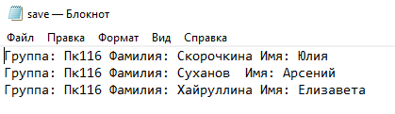

Рисунок 2 – Вид текстового файла

Вывод: соответствует ожидаемым выходным данным.

Тестовый пример 3.

Специалист по тестированию: Скорочкина Юлия Владимировна

Дата и время тестирования: 25 апреля 2020, 14:20

Сценарий:

1. Запустить приложение.
2. Ввод данных.
3. Проверить произошла ли замена старых данных на новые.

Ожидаемые выходные данные: старые данные заменятся новыми.

Полученные данные отображены на рисунке 3. Старые данные можно просмотреть на рисунке 2.

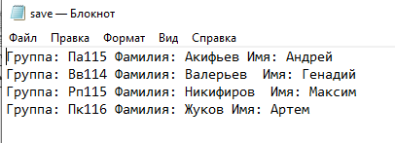

Рисунок 3 – Новые данные в текстовом файле

Вывод: соответствует ожидаемым выходным данным.